1. **Visual Studio Code**
2. 安裝VSCODE (程式編輯工具)：<https://code.visualstudio.com/>

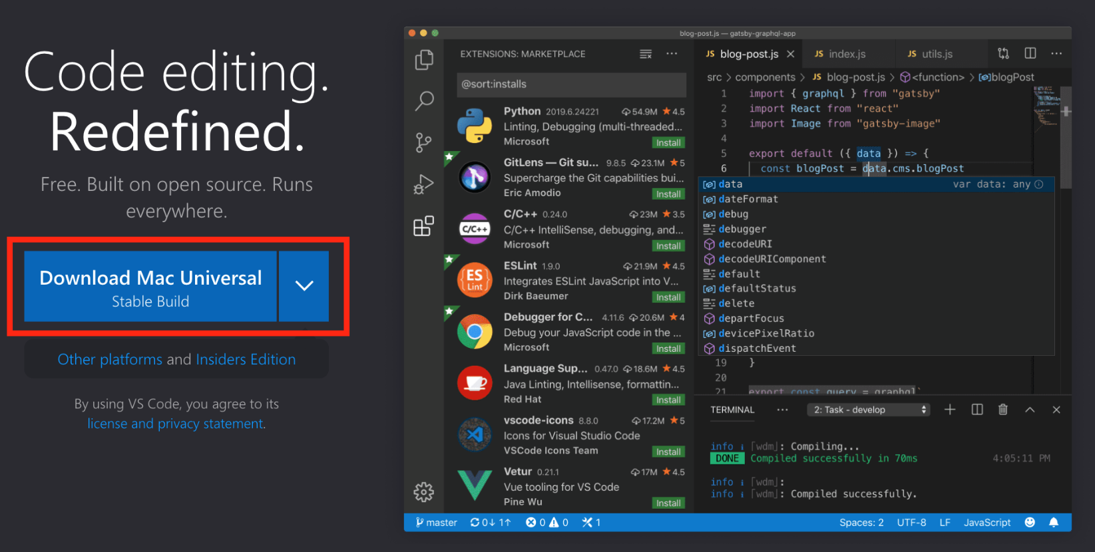

1. 安裝VSCODE套件：Python、PYQT Integration

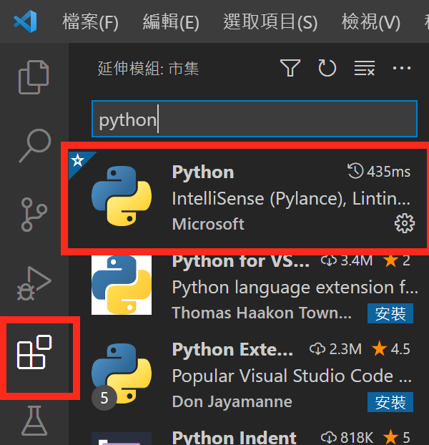 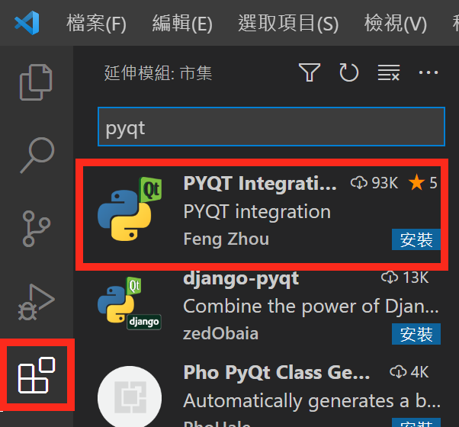

**二、Anaconda 3**

1. 安裝Anaconda (程式編輯工具)：<https://www.anaconda.com/products/individual>



1. 建立designer程式桌面捷徑：此程式用於**設計GUI介面**，通常路徑在anaconda3\Library\bin底下

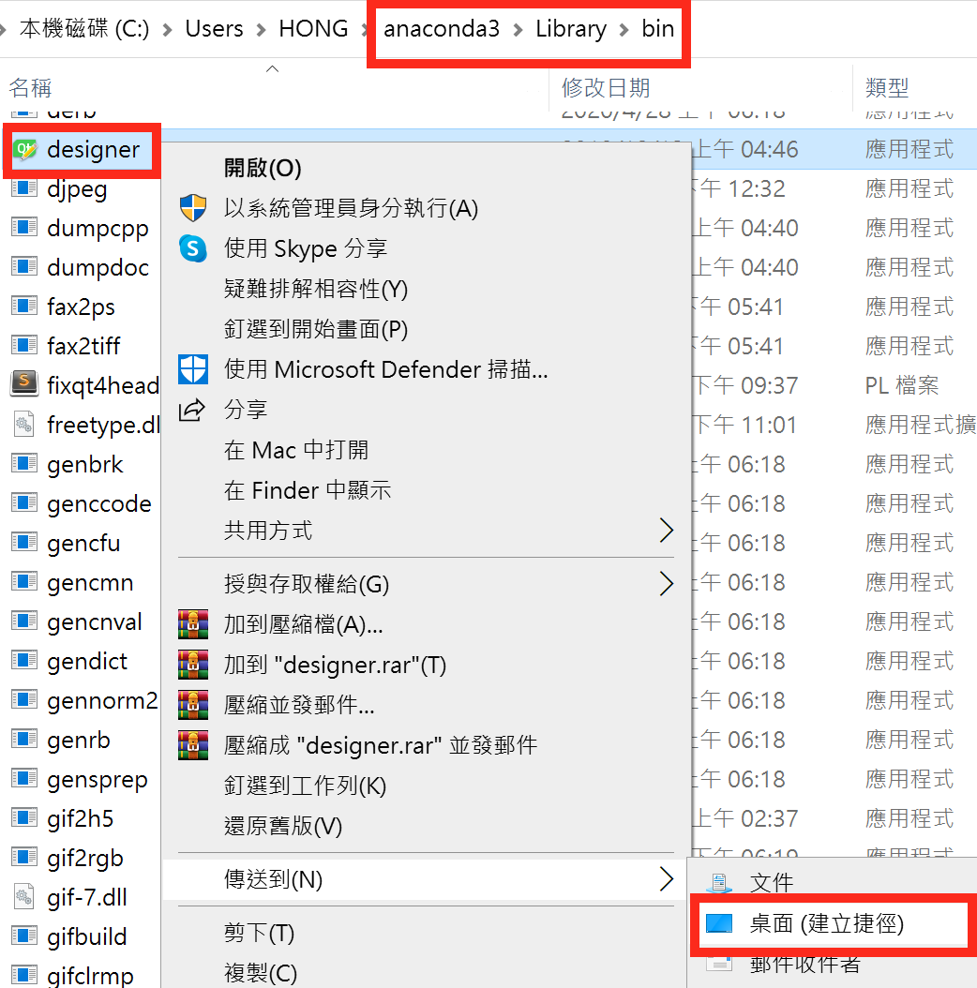

1. **建立虛擬環境 (給開發環境一個乾淨的空間)**

|  |  |
| --- | --- |
| **指令** | **說明** |
| cd 路徑 | 切換資料夾位置 |
| cd .. | 回到上一層 |
| pip install 套件名稱 | 安裝套件 |
| virtualenv 資料夾名稱 | 建立虛擬環境 |

1. **安裝**「虛擬環境套件」：打開「命令提示字元」

|  |
| --- |
| **pip install virtualenv** |

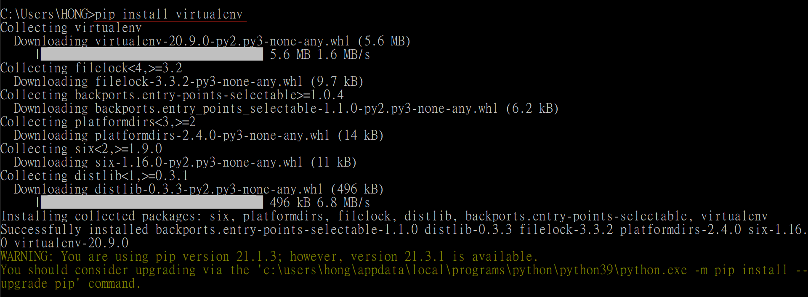

1. 在project資料夾，**建立**虛擬環境：

|  |
| --- |
| **virtualenv 資料夾名稱** |

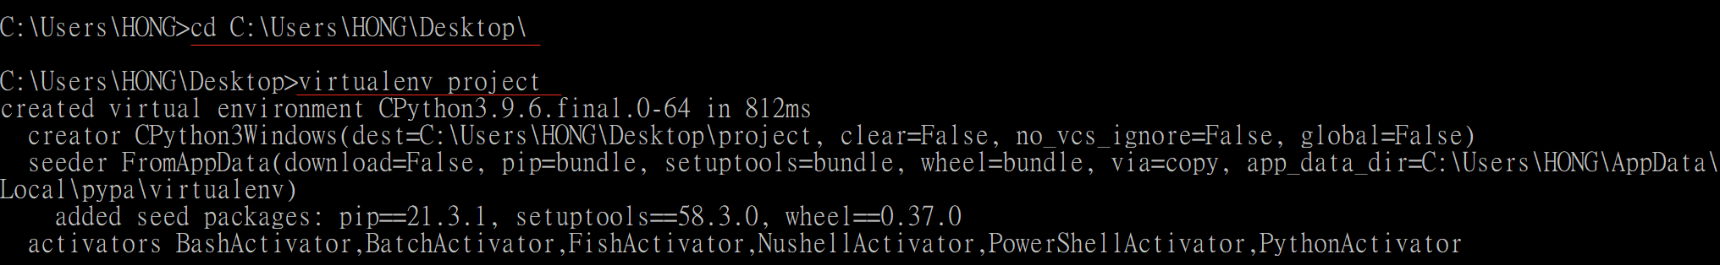

1. **啟動**虛擬環境：開啟Scripts資料夾中的activate檔案

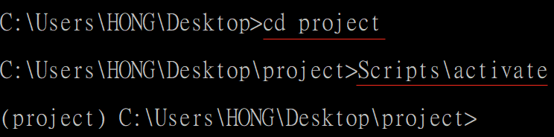

1. 在虛擬環境，**安裝**PyQt5套件：

|  |
| --- |
| **pip3 install PyQt5**  **pip3 install pyqt5-tools** |

1. **設計GUI介面**
2. 使用designer.exe設計介面

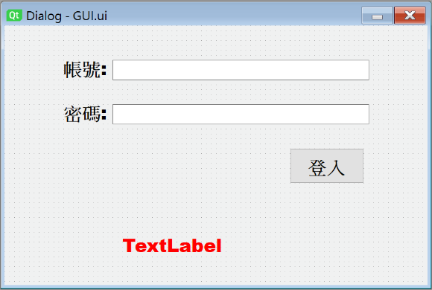

1. 利用vscode將其轉化為Python的程式碼

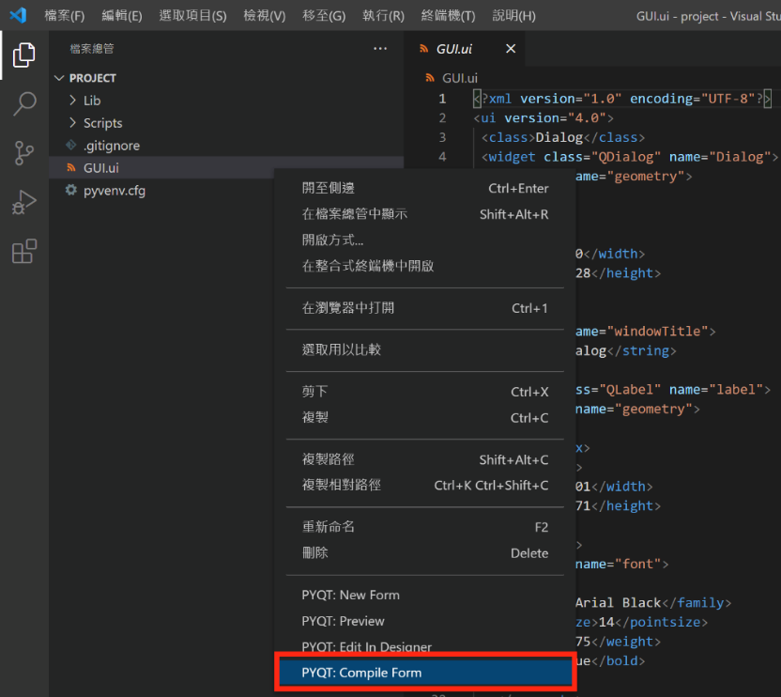

**【註】**若發生錯誤，可檢查下方圖中的路徑正不正確

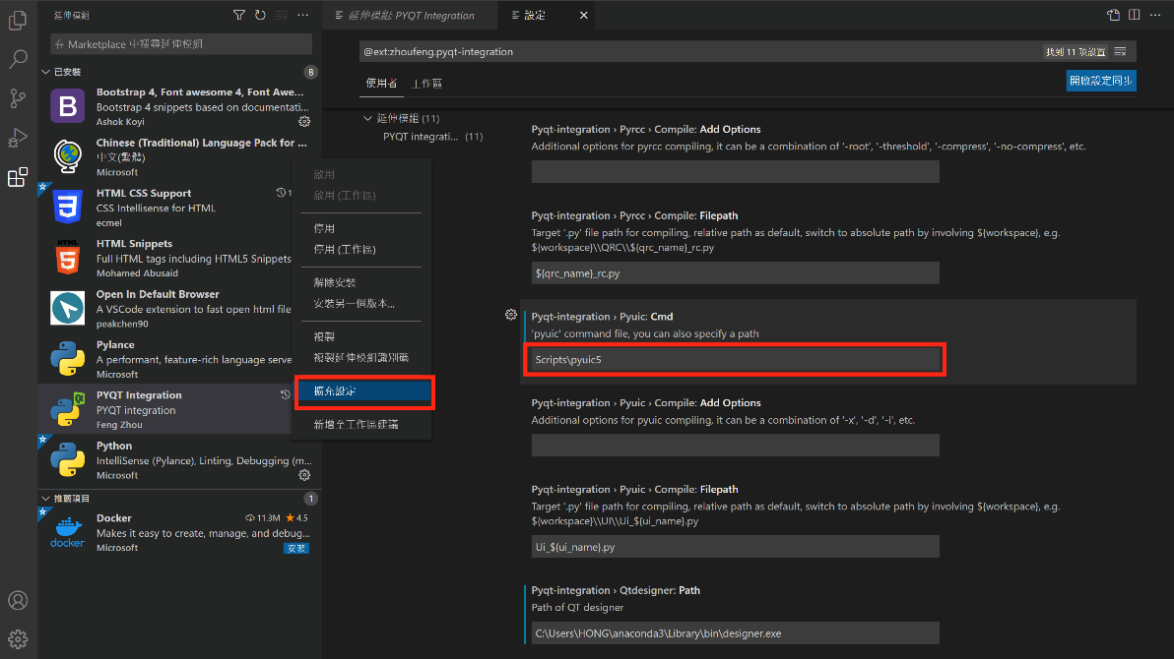

1. **開始撰寫程式**
2. 讀取物件中的資料：

|  |
| --- |
| **self.物件名稱.text()** |

1. 寫入資料至物件中：

|  |
| --- |
| **self.物件名稱.setText(內容)** |

1. 設定按鈕事件：

|  |
| --- |
| **self.物件名稱.clicked.connect(self.函數名稱)** |

from PyQt5 import QtWidgets,QtGui,QtCore

from ________ import ________      # from 視窗檔名 import 視窗類別名稱

import sys

class Form(QtWidgets.QMainWindow, ________): # class 自訂類別名稱(QtWidgets.QMainWindow, 視窗類別名稱)

    def __init__(self):   # __init__:被建立後就會馬上執行這個方法，可以用來做一些初始化。

        super(Form, self).__init__()

        self.setupUi(self)

        ________________________________________ # 設定按鈕事件

    def m1(self):

        account = ____________________   # 取得帳號

        pwd = ____________________     # 取得密碼

        result = "帳號:"+account +"\n" + "密碼:"+pwd

        ________________________________________ # 顯示結果

if __name__ == '__main__': # 如果整個程式是主程式

    app = QtWidgets.QApplication(sys.argv)

    window = Form()        # 產生類別(Form)的物件(window)

    window.show()          # 打開視窗

    sys.exit(app.exec_()) # 呼叫sys庫的exit退出方法，條件是app.exec_()，也就是整個視窗關閉。

其他參考指令：

python -m pip install --upgrade pip